МИНИСТЕРСТВО ОБРАЗОВАНИЯ И НАУКИ РЕСПУБЛИКИ КАЗАХСТАН
АЛМАТИНСКИЙ ТЕХНОЛОГИЧЕСКИЙ УНИВЕРСИТЕТ
ФАКУЛЬТЕТ ИНЖИНИРИНГА И ИНФОРМАЦИОННЫХ ТЕХНОЛОГИЙ



Лабораторная работа №9
Тема: «Линейные алгоритмы в языке программирования Java»

Предмет | Язык программирования Java
Оценка
Замечание

Выполнил: Исагулов Жарас Жанатулы

Группа: ИС 25-21-2 г. о.

Код слишком длинный поэтому только результаты будут здесь, сам код вы найдете в соответствующем файле (lab9_1 – lab9_3)
Задача 1. Автомобиль и его типы
Цель
Создать базовый класс автомобиля и несколько его типов.
Условие
Базовый класс: Car
Производные классы: Sedan, Truck, SUV
В каждом классе реализовать методы:
отображение скорости
расчет расхода топлива
Вывод
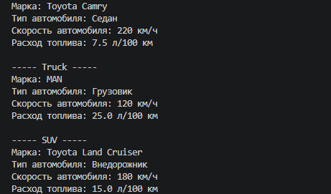
Задача 2. Мир животных
Цель
Создать классы для описания различных животных.
Условие
Базовый класс: Animal
Производные классы: Dog, Cat, Bird
В каждом классе реализовать свой метод издания звука.
Вывод:
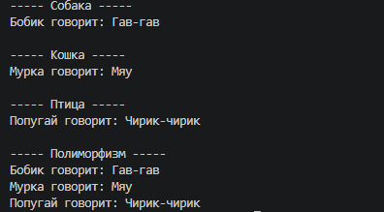
Задача 3. Университетская система
Цель
Создать классы для описания сотрудников университета.
Условие
Базовый класс: Person
Производные классы: Student, Professor
В каждом классе реализовать дополнительные методы и информацию.
Вывод:
